山东朗净新材料科技有限公司

年产1200吨丙交酯和1000吨聚乳酸

新材料示范线项目
公众参与说明

山东朗净新材料科技有限公司
编制日期：2022年8月

目 录
1概述 1
2首次环境影响评价信息公开情况 1
2.1公开内容及日期 1
2.2公开方式 1
2.3公众意见情况 2
3征求意见稿公示情况 2
3.1公示内容及时限 2
3.2公示方式 2
3.3查阅情况 3
3.4公众提出意见情况 3
4公众意见处理情况 3
4.1公众意见概述和分析 3
4.2公众意见采纳情况 4
5其他 4
6诚信承诺 4
8附件 5
附件1：第一次公示的内容 5
附件2：第一次网络公示截图 6
附件3：第二次公示内容 7
附件4：第二次网络公示截图 8
附件5：报纸公示 9
附件6：张贴公示 12
附件7：诚信承诺 13
附件8：环境影响评价公众参与意见表 14

1概述
根据《环境影响评价公众参与办法》（生态环境部令第4号）及国家相关环境保护法律法规要求，山东朗净新材料科技有限公司年产1200吨丙交酯和1000吨聚乳酸新材料示范线项目需开展环境影响评价公众参与工作，以便了解社会公众对本项目建设的态度及对本项目环境保护方面的意见和建议，接受社会公众的监督。调查形式主要包括：张贴信息公告、网站公示、报纸公示、报告书征求意见稿公示、收集调查表等。

2首次环境影响评价信息公开情况

2.1公开内容及日期
山东朗净新材料科技有限公司于2022年3月25日委托山东典图生态环境工程有限公司进行年产1200吨丙交酯和1000吨聚乳酸新材料示范线项目的环境影响评价工作，并于2022年3月30日进行了第一次公示，目的是在环境影响报告书征求意见稿编制过程中，向公众征求与项目环境影响评价相关的意见。
公示内容主要为：
（一）建设项目名称、选址选线、建设内容等基本情况；
（二）建设单位名称和联系方式；
（三）环境影响报告书编制单位的名称；
（四）公众意见表的网络链接；
（五）提交公众意见表的方式和途径。
具体内容见附件1。
综上，项目第一次公示内容与时间符合《办法》要求。

2.2公开方式
本次网络公开选择在山东朗净新材料科技有限公司官方网站进行公示，符合《办法》要求。
第一次网络公示时间：2022年3月30日；
第一次网络公示网址：
http://www.sdljxcl.com；
第一次网络公示截图：见附件2。

2.3公众意见情况
项目第一次公开期间，未收到民众电话、书面信件、邮件或其他任何关于本项目的环境保护方面的反馈意见，表明公众对本项目的建设普遍持认可态度，对本项目前景看好。

3征求意见稿公示情况

3.1公示内容及时限
公示内容：
（一）环境影响报告书征求意见稿全文的网络链接及查阅纸质报告书的方式和途径；
（二）征求意见的公众范围；
（三）公众意见表的网络链接；
（四）公众提出意见的方式和途径；
（五）公众提出意见的起止时间。
具体内容见附件3。
公开时间：2022年7月29日至2022年8月12日。
公示内容及时间按照《办法》要求进行公示。

3.2公示方式

3.2.1网络
山东朗净新材料科技有限公司于2022年7月29日至2022年8月12日在公司网站进行了第二次网络公示，符合《办法》要求。
第二次网络公示时间：2022年7月29日；
第二次网络公示网址：
http://www.langclean.com/；
第二次网络公示截图：见附件4。

3.2.2报纸
报纸名称：《齐鲁晚报》；
公示日期：第一次2022年7月29日；第二次2022年8月2日；
照片：见附件5。
《齐鲁晚报》是所在地公众易于接触的报纸，符合《办法》要求。

3.2.3张贴
山东朗净新材料科技有限公司于2022年7月29日至2022年8月12日在谢营村、曹营村等村的公告栏进行了公示。目的是让公众了解项目工作程序和工作内容以及联系方式。
张贴区域选取的符合性分析：谢营村、曹营村是拟建项目的周边距离较近的敏感目标，在该部分村庄公告栏进行公示可以快速有效的让附近区域的公众了解到本项目，对本项目的开展具有积极的影响。
张贴时间：2022年7月29日；
地点：谢营村、曹营村公告栏；
照片：见附件6。

3.3查阅情况
山东朗净新材料科技有限公司于公司办公室设置环境影响报告书征求意见稿纸质版全文查阅点，公示期间未接到公众来访。

3.4公众提出意见情况
公示期间未收到民众电话、书面信件、邮件或其他任何关于本项目的环境保护方面的反馈意见，表明公众对本项目的建设普遍持认可态度，对本项目前景看好。

4公众意见处理情况

4.1公众意见概述和分析
网络公示、报纸公示期间未收到民众电话、书面信件、邮件或其他任何关于本项目的环境保护方面的反馈意见，表明公众对本项目的建设普遍持认可态度，对本项目前景看好。

4.2公众意见采纳情况
虽然公示期间未收到相关意见的反馈，企业仍应落实好报告书中所提措施，在公示结束后若收到相关意见，应在符合国家及地方法律要求的前提下，在企业可以承受的范围内进行积极的落实。

5其他
本项目环境影响评价公众参与工作相关公示内容与文件的电子版、纸质版全部留存以备后续检查。

6诚信承诺
诚信承诺见附件7。

8附件

附件1：第一次公示的内容

山东朗净新材料科技有限公司

年产1200吨丙交酯和1000吨聚乳酸新材料示范线项目

环境影响评价公众参与第一次公示
根据《环境影响评价公众参与办法》（生态环境部令第4号）及国家相关环境保护法律法规要求，山东朗净新材料科技有限公司年产1200吨丙交酯和1000吨聚乳酸医用产品示范线项目需开展环境影响评价公众参与工作，以便了解社会公众对本项目建设的态度及对本项目环境保护方面的意见和建议，接受社会公众的监督。
一、项目概况
项目名称：年产1200吨丙交酯和1000吨聚乳酸新材料示范线项目
建设单位：山东朗净新材料科技有限公司
项目投资：10000万元
建设地点：项目位于山东省淄博市张店区房镇镇淄博科技工业园兴源路19号。
主要建设内容：建设1200吨/年丙交酯以及1000吨/年聚乳酸产品，以玉米、木薯等经天然微生物发酵纯化制备的乳酸为原料，L-乳酸经过常压、真空脱水，脱水后的低聚物进行解聚作用，产生丙交酯。产生的丙交酯经提纯后进行常压脱水、结晶，形成聚乳酸。
二、建设单位联系方式
建设单位：山东朗净新材料科技有限公司
联 系 人：王彬
电 话：13953301088
三、环境影响报告书编制单位名称
单位名称：山东典图生态环境工程有限公司
四、环境影响评价工作程序和主要内容
主要工作程序是通过对周围环境调查分析，并查阅资料、实地考察、咨询工程技术人员等，基本掌握与项目生产、环境相关的因素，通过数学模型计算等方法，预测本项目对周围环境的影响程度和范围，同时针对本项目在环境保护方面存在的问题提出改进措施，在此基础上编制本项目环境影响报告书，以便为项目决策和环境管理提供科学的决策依据。
主要评价内容为加强工程分析、污染源调查的基础上，把工程分析、大气环境影响评价、水环境影响评价、污染防治对策作为评价重点，分析项目在生产过程中产生污染物的环节及产生量，提出合理、经济、可行的污染物治理措施，并评价其可行性，使污染物能够达标排放，对周围环境的影响降到最小。
五、公众意见表的网络链接
http://www.mee.gov.cn/xxgk2018/xxgk/xxgk01/201810/W020181024369122449069.docx
六、公众提出意见的方式
自本公示日起至本项目环评报告书征求意见稿公示前，公众可通过上述网络链接自行下载公众意见表，填写后通过电子邮件或信函的方式向建设单位提交对拟建项目建设的书面意见，或采取电话方式进行沟通，提交意见表的公众请注明填表日期、真实姓名和有效联系方式，以便根据需要及时向公众反馈意见。

山东朗净新材料科技有限公司
2022年3月29日

附件2：第一次网络公示截图
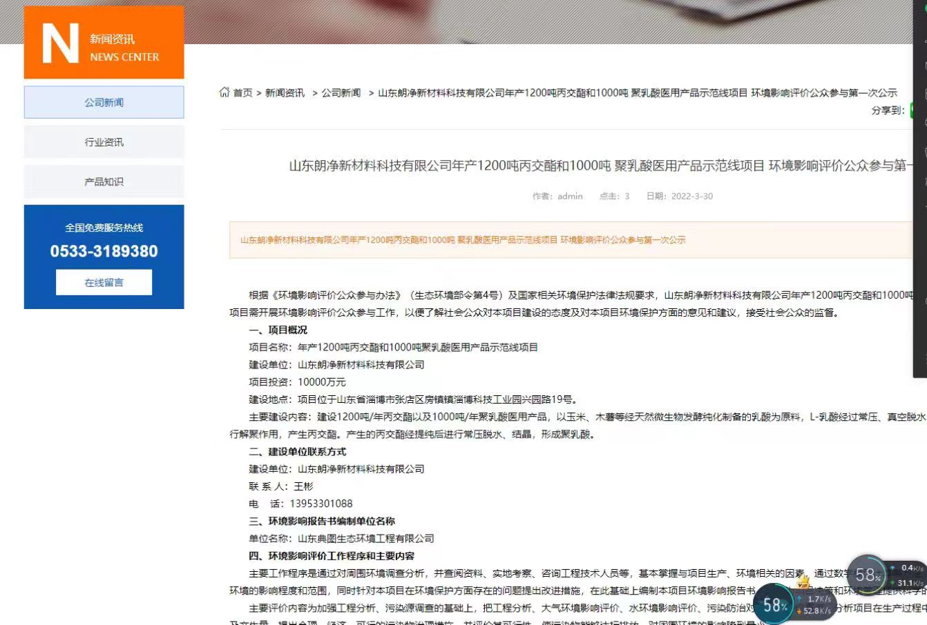

附件3：第二次公示内容
山东朗净新材料科技有限公司年产1200吨丙交酯和1000吨聚乳酸新材料示范线项目环境影响评价公众参与第二次公示
根据《环境影响评价公众参与办法》（生态环境部令第4号）及国家相关环境保护法律法规要求，现将山东朗净新材料科技有限公司年产1200吨丙交酯和1000吨聚乳酸新材料示范线项目进行第二次公示，以便了解社会公众对本项目建设的态度及对本项目环境保护方面的意见和建议，接受社会公众的监督。
一、建设项目概况
（1）项目名称：山东朗净新材料科技有限公司年产1200吨丙交酯和1000吨聚乳酸新材料示范线项目；
（2）建设地点：山东省淄博市张店区房镇镇淄博科技工业园兴园路19号；
（3）建设性质：新建。
二、建设单位名称及联系方式
建设单位：山东朗净新材料科技有限公司
联系人：王总
联系电话：05332382055
三、环境影响报告书征求意见稿全文的查阅方式和途径
（1）电子版网络链接：链接https://pan.baidu.com/s/1BdTCizbQrgG43suGnRbuxw提取码：v7gk
（2）纸质版报告书：如需查阅环境影响报告书征求意见稿纸质版全文，您可以通过电话、电子邮件以及书信的形式与建设单位联系。
- 征求意见的公众范围
受项目影响的周围公众，包括公民、法人或其他组织。
五、公众意见表的网络链接
http://www.mee.gov.cn/xxgk2018/xxgk/xxgk01/201810/W020181024369122449069.docx
六、公众提出意见的方式和途径
公众可通过上述网络链接自行下载公众意见表，填写后通过电子邮件或信函的方式向建设单位提交对拟建项目建设的书面意见，或采取电话方式进行沟通，提交意见表的公众请注明填表日期、真实姓名和有效联系方式，以便根据需要及时向公众反馈意见。
七、公众提出意见的起止时间
2022年7月29日-2022年8月12日（自本公示之日起10个工作日内）。
山东朗净新材料科技有限公司

2022年7月29日

附件4：第二次网络公示截图
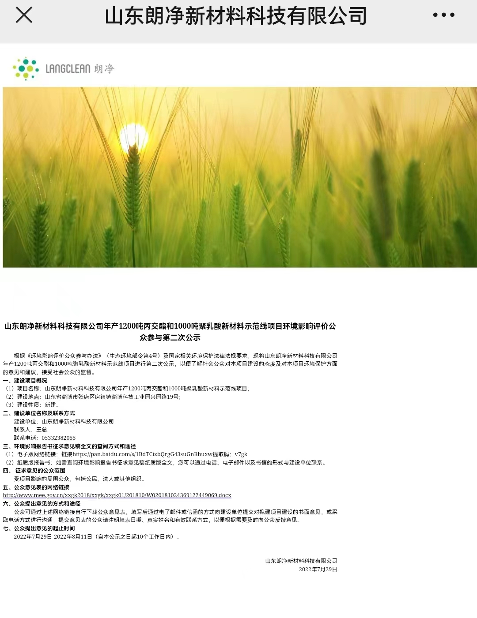

附件5：报纸公示
报纸第一次公示：2022年7月29日
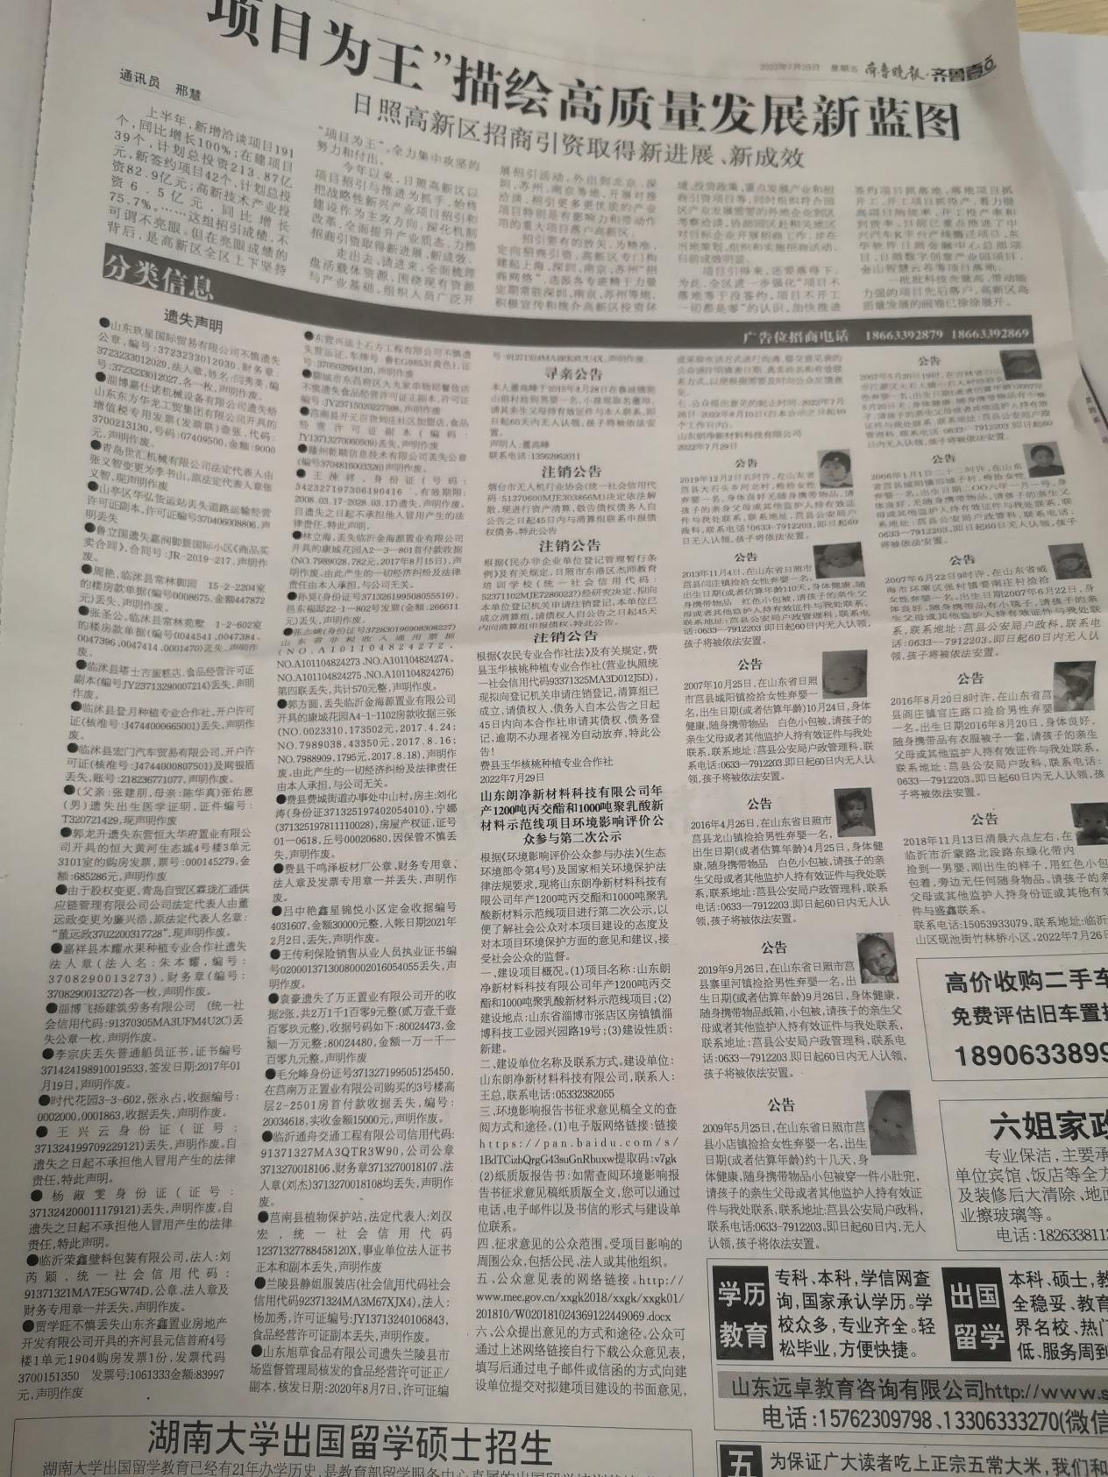

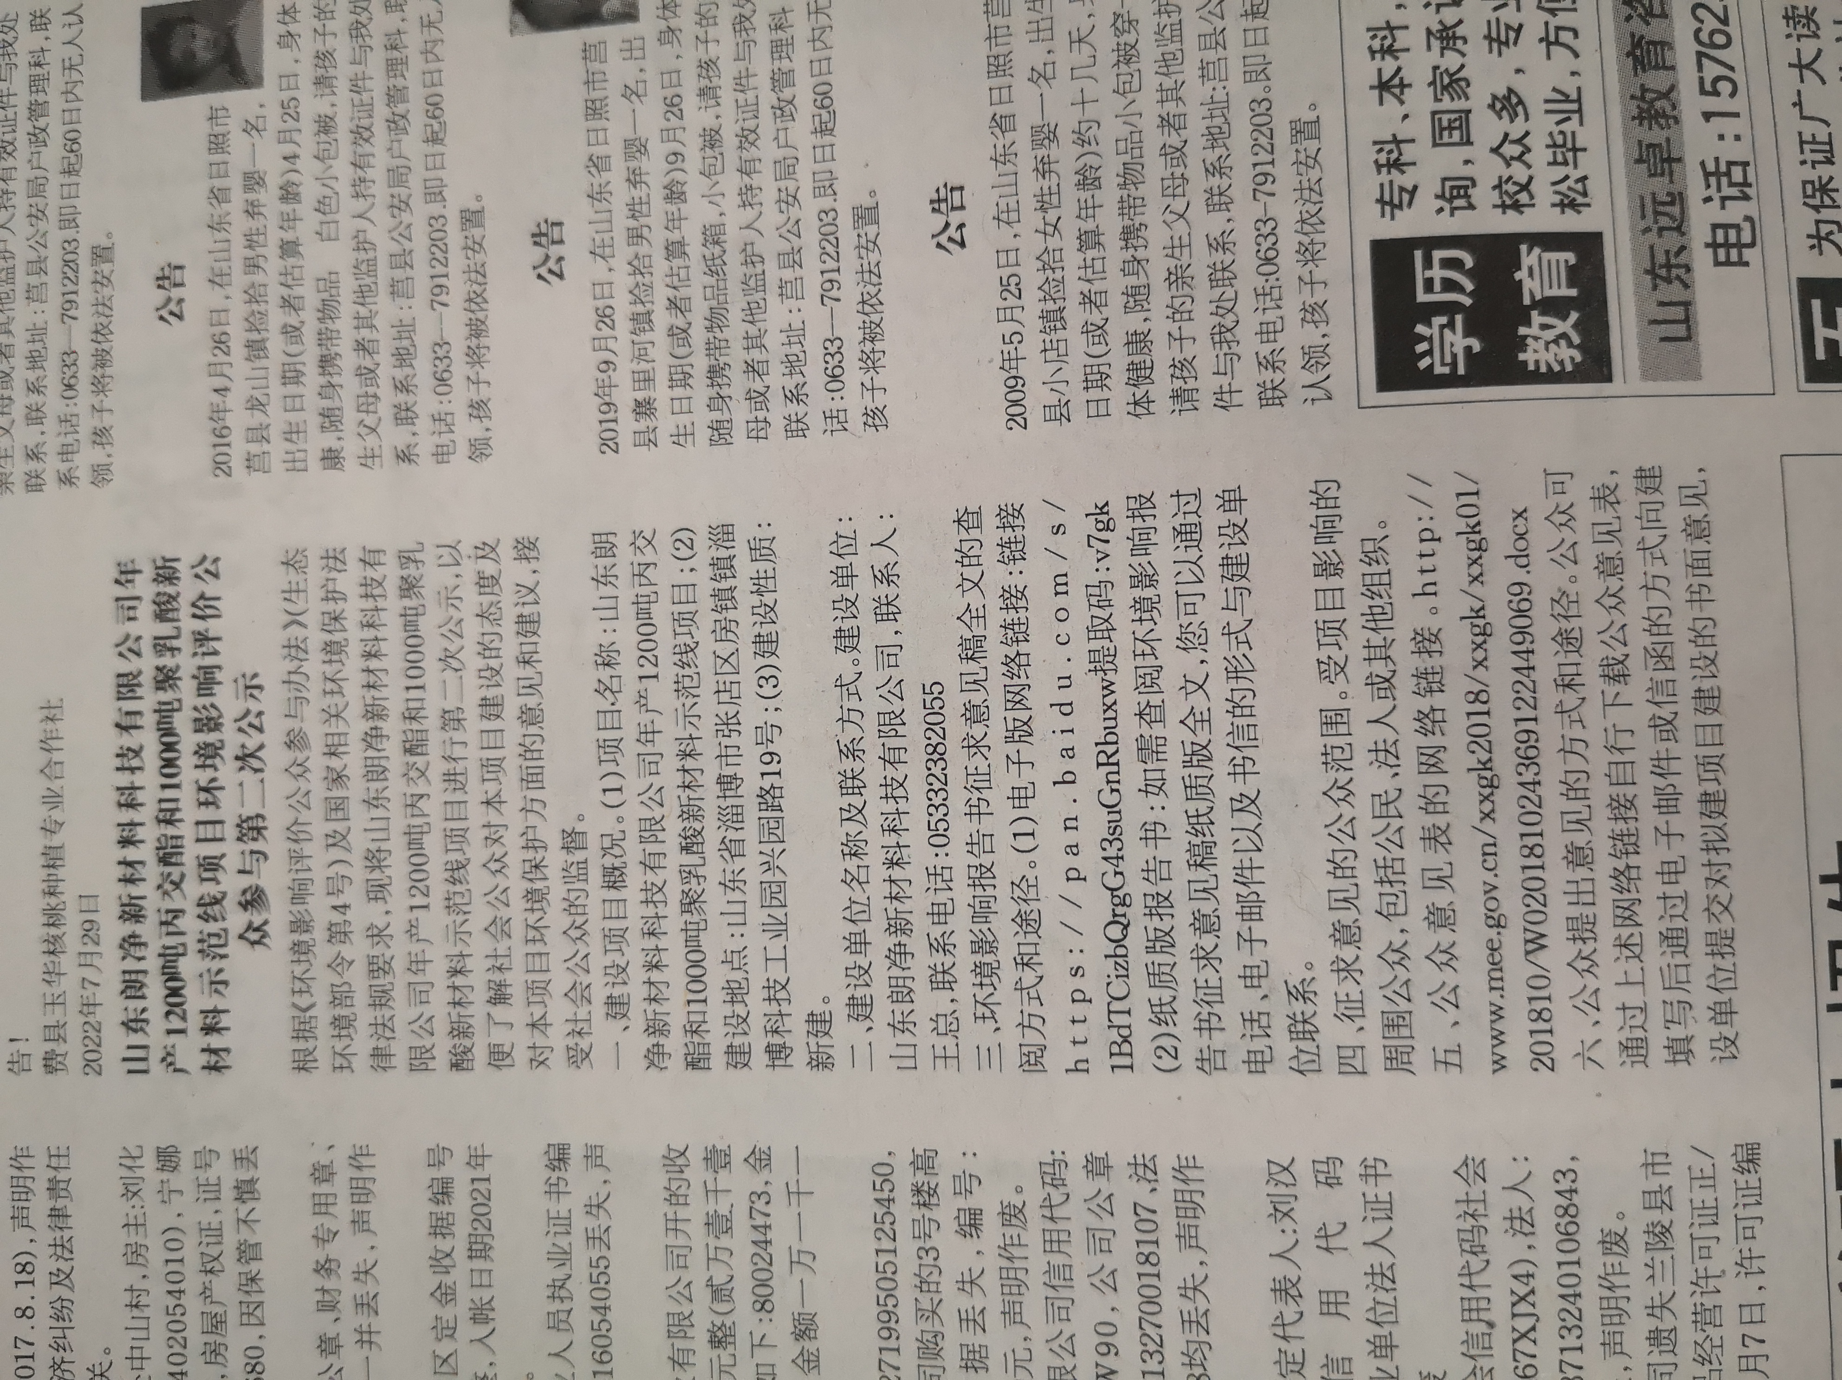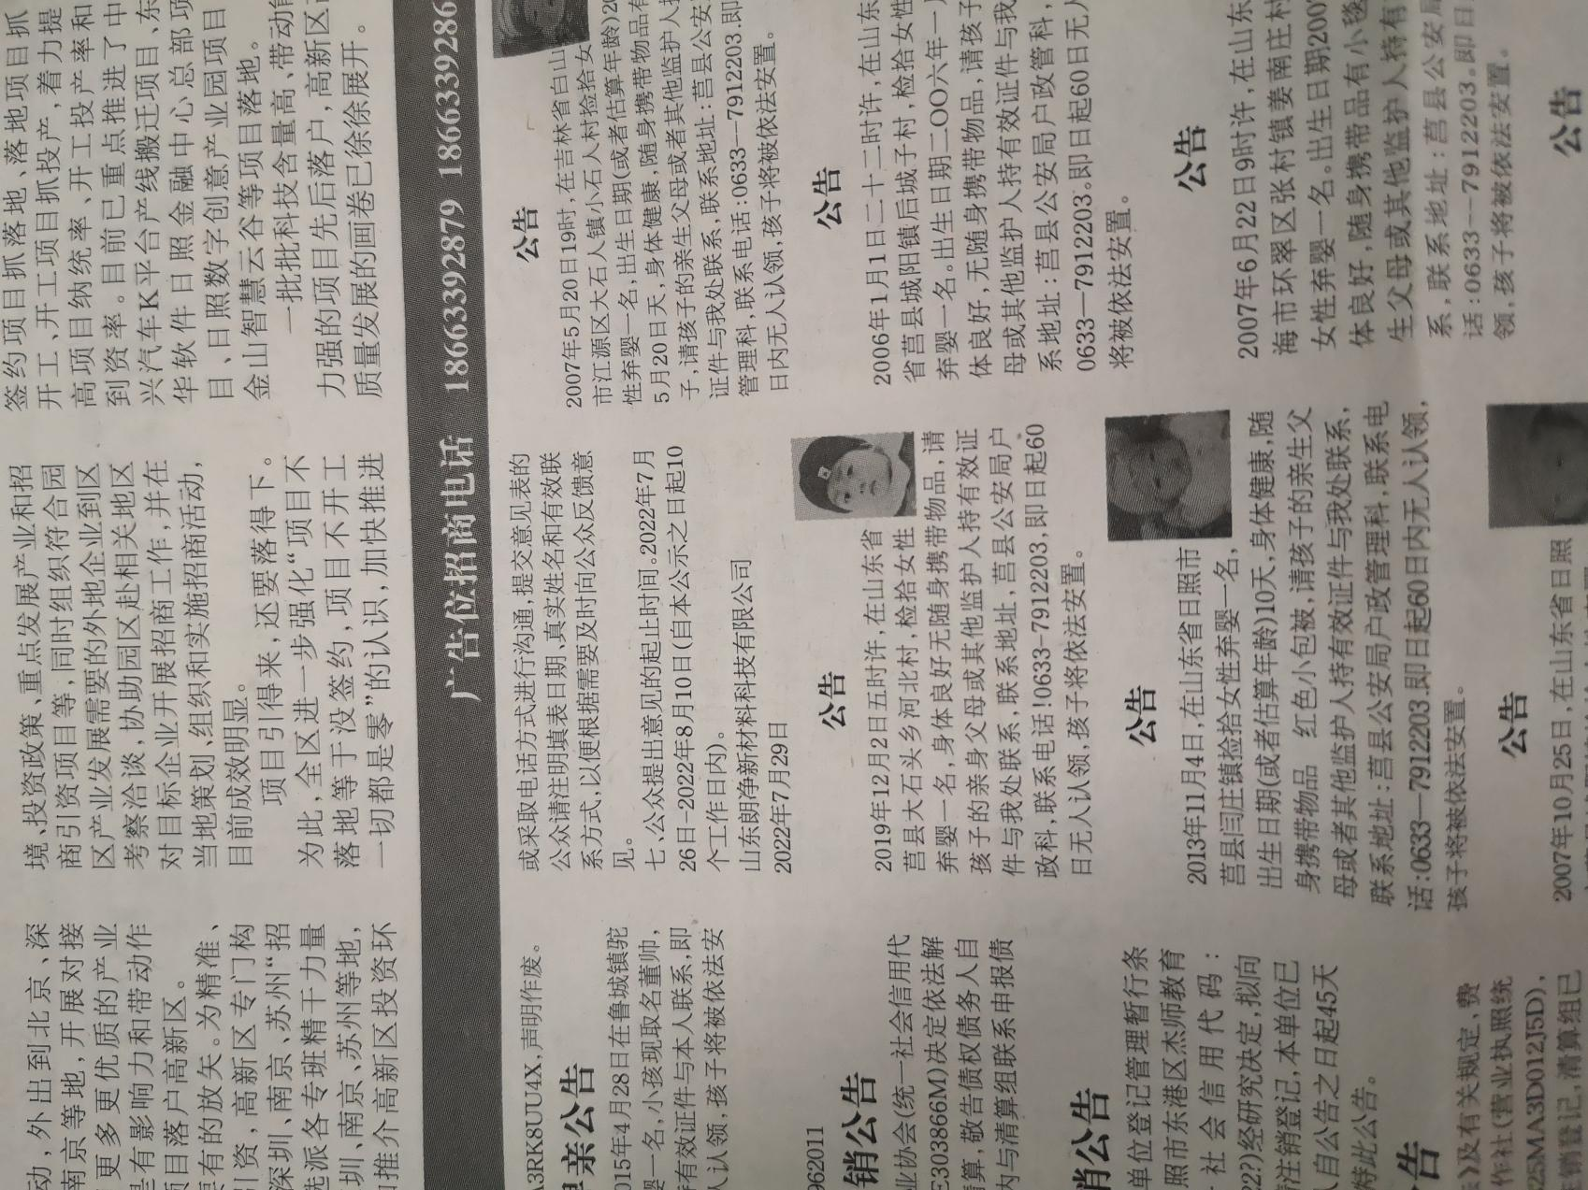

报纸第二次公示：2022年10月26日
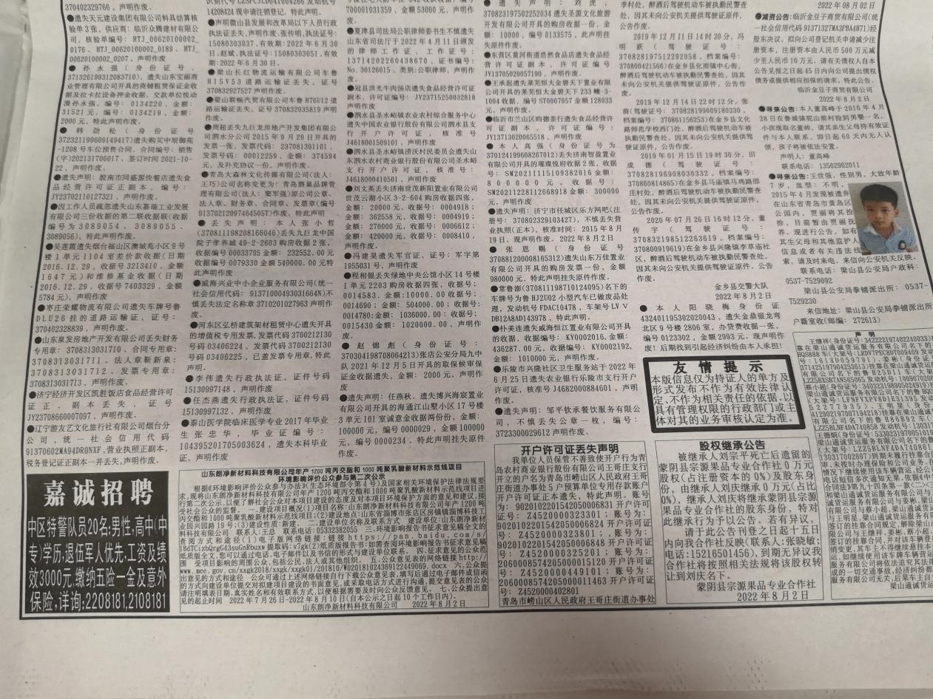

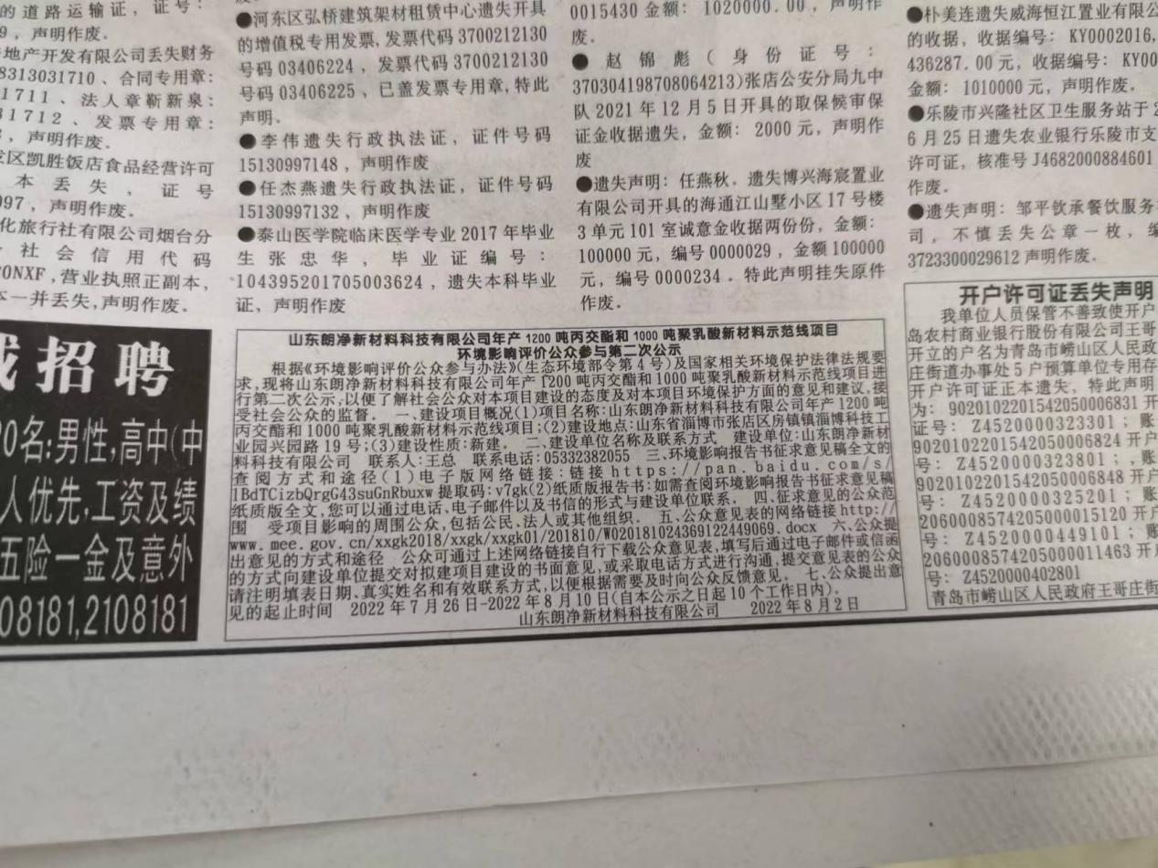

附件6：张贴公示
谢营村张贴公示照片 | 谢营村张贴公示照片
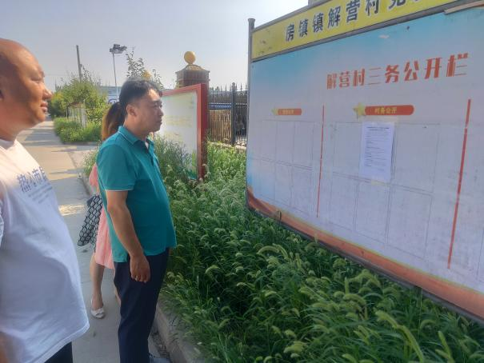 | 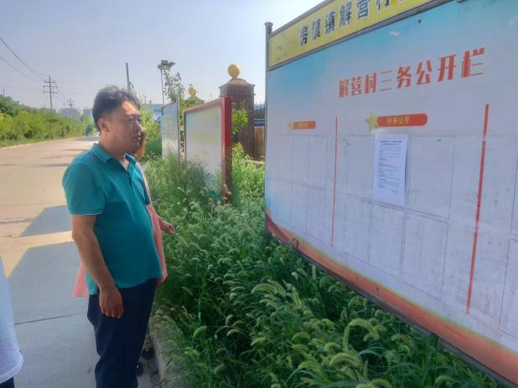
曹营村张贴公示照片 | 曹营村张贴公示照片
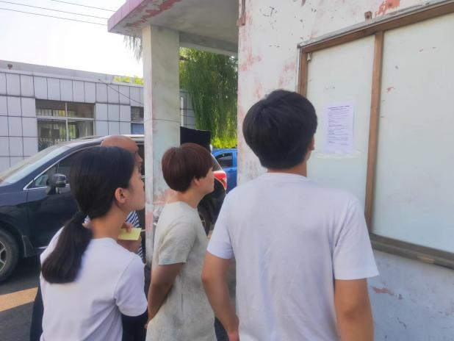 | 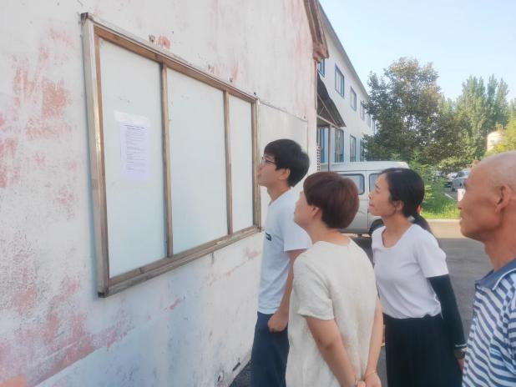

附件7：诚信承诺

诚信承诺

我单位已按照《办法》要求，在年产1200吨丙交酯和1000吨聚乳酸新材料示范线项目环境影响报告书编制阶段开展了公众参与工作，在环境影响报告书中充分采纳了公众提出的与环境影响相关的合理意见，对未采纳的意见按要求进行了说明，并按照要求编制了公众参与说明。
我单位承诺，本次提交的《山东朗净新材料科技有限公司年产1200吨丙交酯和1000吨聚乳酸新材料示范线项目环境影响评价公众参与说明》内容客观、真实，未包含依法不得公开的国家秘密、商业秘密、个人隐私。如存在弄虚作假、隐瞒欺骗等情况及由此导致的一切后果由山东朗净新材料科技有限公司承担全部责任。

承诺单位：
（盖章）
负责人签字：
承诺时间： 年 月 日

附件8：环境影响评价公众参与意见表
建设项目环境影响评价公众意见表
填表日期 年 月 日
项目名称 | 年产1200吨丙交酯和1000吨聚乳酸新材料示范线项目
一、本页为公众意见
与本项目环境影响和环境保护措施有关的建议和意见（注：根据《环境影响评价公众参与办法》规定，涉及征地拆迁、财产、就业等与项目环评无关的意见或者诉求不属于项目环评公参内容） | （填写该项内容时请勿涉及国家秘密、商业秘密、个人隐私等内容，若本页不够可另附页）
二、本页为公众信息
（一）公众为公民的请填写以下信息
姓 名
身份证号
有效联系方式
（电话号码或邮箱）
经常居住地址 | xx省xx市xx县（区、市）xx乡（镇、街道）xx村（居委会）xx村民组（小区）
是否同意公开个人信息  （填同意或不同意） | （若不填则默认为不同意公开）
（二）公众为法人或其他组织的请填写以下信息
单位名称
工商注册号或统一社会信用代码
有效联系方式
（电话号码或邮箱）
地 址 | xx省xx市xx县（区、市）xx乡（镇、街道）xx路xx号
注：法人或其他组织信息原则上可以公开，若涉及不能公开的信息请在此栏中注明法律依据和不能公开的具体信息。

